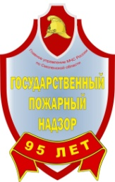
ПАМЯТКА О МЕРАХ ПОЖАРНОЙ БЕЗОПАСНОСТИ

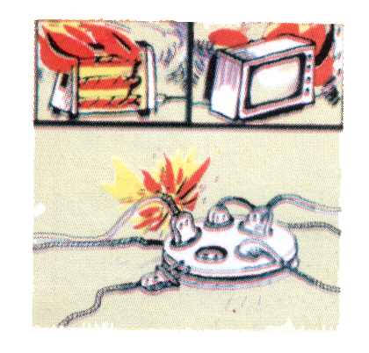
ДЛЯ СОХРАНЕНИЯ ЖИЗНИ И ИМУЩЕСТВА:
- Не используйте поврежденные электроропровода и электроприборы;
- Не допускайте перегрузок электросети;
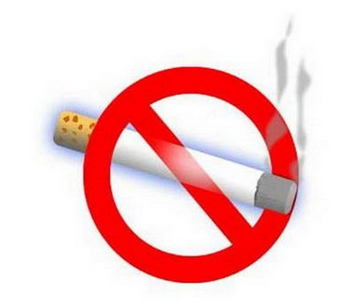
- Не оставляйте без присмотра включенные в электросеть телевизоры, компьютеры, электронагревательные приборы, лампы освещения и т.п.
- Нельзя курить в лифтах, помещениях общего пользования, детских площадках, лежа в постели;
- Недопустимо выбрасывать окурки с балконов на прилегающую к дому территорию.
- не допускайте загромождения, запенивания, заколачивания дверей и люков на балконах, на наружные эвакуационные лестницы.
---------------------------------------------------------
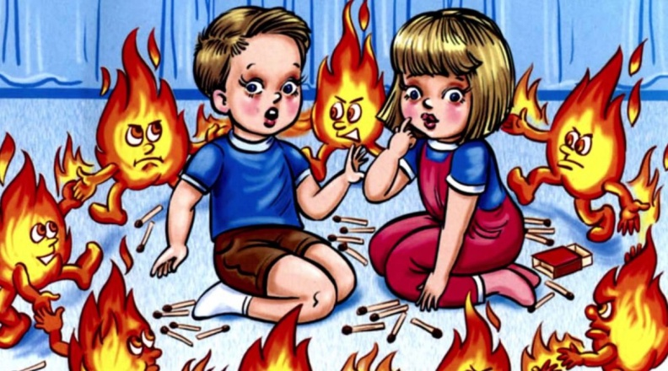  Никогда не оставляйте дома ребенка одного, проводите с ним профилактические беседы по мерам безопасности и действиям при ЧС! | РЕКОМЕНДУЕМ:  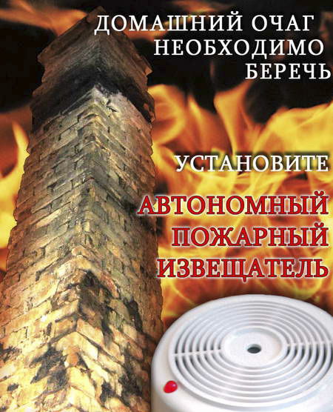
В случае возникновения пожара:
- Немедленно вызвать пожарную охрану по телефону «010»;
- Принять меры к оповещению и эвакуации людей из здания.

